
Buenos Aires, 12 de Agosto de 2026

Trabajo de Investigación Final (TIF) - Recomendación de los Evaluadores

Título del TIF

Evolución del Crédito Privado como fuente de financiamiento en pequeñas y medianas empresas en Estados Unidos (2015-2023)

Autor/es (Consignar para cada caso: Apellido, Nombre - LU)

Ferraro, Agustín - LU: 1150725
Altamura, Román Guido - LU: 1150722

TIF presentado para la obtención del título de:
Licenciatura en Finanzas

Nota Final

7 (SIETE)

Se recomienda su publicación en la Web de la Biblioteca: NO

Evaluadores (Consignar Apellido, Nombre)
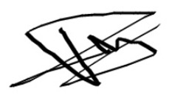
Rubio Fulquet, Fernando Esteban

Firma Director de Carrera…………………………….. Aclaración: Salina, Pablo Gustavo

